График работы Катка в период с 16.01.2025- 26.01.2025
16.01.2025
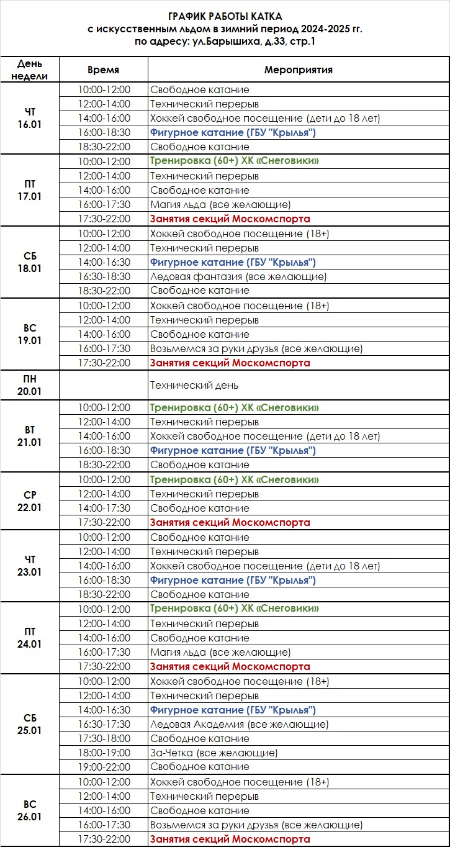

Адрес страницы: http://mitino.mos.ru/presscenter/important/detail/12760445.html
Управа района Митино города Москвы

